B&R no interpack 2014 em Düsseldorf
Levando a embalagem para um novo nível
A B&R continua a empurrar o desempenho da máquina de embalagem para seus limites físicos. Com a tecnologia REACTION, a B&R reduziu os tempos de resposta para automação industrial até 1 μs. Isso torna possível processar subprocessos extremamente críticos para o tempo de acordo com os requisitos da IEC 61131 usando hardware padrão. As mais recentes soluções de B&R para o setor de embalagens estarão em exibição nos dias 8 e 14 de maio no interpack 2014 em Dusseldorf (Hall A6 / Booth E62).
As inovadoras tecnologias de automação da B&R estão abrindo níveis totalmente novos de desempenho de máquinas e linhas - para não mencionar maior flexibilidade e disponibilidade. Os produtos B&R tornam fácil integrar de forma transparente uma ampla gama de tecnologia de automação avançada em máquinas de embalagem, incluindo serviços na web, controle de movimento avançado e robótica, segurança, sistemas de visão e conectividade de TI. O desempenho das funções da máquina de alta velocidade, como a rotulagem do produto ou a rejeição de produtos sub-par, também ganhou um enorme impulso - sem custos adicionais - através do uso das tecnologias B&R reACTION e NetTime.
Flexibilidade máxima
As linhas de embalagem exigem níveis extremos de produtividade e flexibilidade em toda a placa - desde as soluções primárias e secundárias até o equipamento de fim de linha. Isso pode ser conseguido através de um projeto modular com componentes de controle e acionamento instalados diretamente no quadro da máquina - ou mesmo em peças rotativas. A B&R oferece servocompressores ACOPOSremote e ACOPOSmotor IP65, bem como a série X67 de módulos de I/O montáveis em máquina.

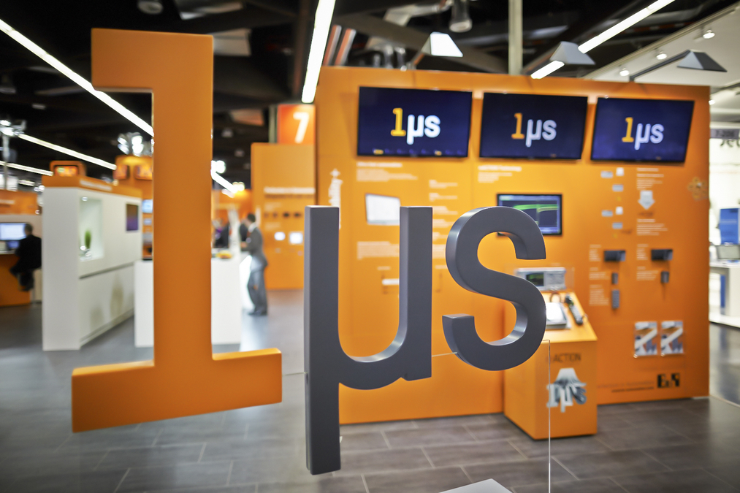
As máquinas de empacotamento se beneficiam da tecnologia reACTION da B&R, que reduz os tempos de resposta em aplicações de automação industrial de até 1 μs.

Sobre a B&R
A B&R é uma empresa de automação inovadora com sede na Áustria e escritórios em todo o mundo. Como líder global em automação industrial, a B&R combina tecnologia de ponta com engenharia avançada para fornecer aos clientes em praticamente todas as indústrias soluções completas para automação de máquinas e fábricas, controle de movimento, IHM e tecnologia de segurança integrada. Com padrões de comunicação de fieldbus industriais como POWERLINK e openSAFETY, bem como o poderoso ambiente de desenvolvimento de software do Automation Studio, a B&R está constantemente redefinindo o futuro da engenharia de automação. O espírito inovador que mantém a B&R na vanguarda da automação industrial é impulsionado pelo compromisso de simplificar processos e superar as expectativas dos clientes.
Para mais informações, visite www.br-automation.com

